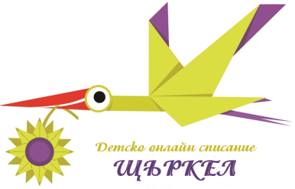
Списание „Щъркел“
http://storks.biz/, newspaperstorks@gmail.com
Тел.: 0877 85 77 33
_______________________________________________________

ДЕКЛАРАЦИЯ

от

......................................................................................................................................................,
/име, презиме, фамилия на декларатора/

Тел.: ............................................; E-mail: .................................................................................,

родител/настойник на ............ ...................................................................................................
/име, презиме, фамилия на детето/

С настоящата декларация изразявам съгласието си (несъгласието си) творбата на моето дете ............................................................................................................................................., неговата кратка биография и снимки да бъдат публикувани в онлайн списание „Щъркел“, във връзка с представянето на участниците в Международния конкурс „Дете се роди, Син ни се даде“.

Дата: .................................... Декларатор:.......................................................
(подпис)

